Муниципальное бюджетное общеобразовательное учреждение
«Средняя общеобразовательная казачья школа села Знаменка»
Нерчинский район, Забайкальский край

Проверочная работа к уроку
«Искусства» в 9 классе по теме:
«Специфика изображений в полиграфии»

по программе Г.П Сергеевой, И. Э. Кашековой, Е.Д. Критской

Учитель музыки и искусства-
Трушина Светлана Юрьевна

1. Перечислите, кто создает полиграфические издания? _______________________________
________________________________________________________________________________________________________________________

2. Назовите известных художников-иллюстраторов. _________________________
________________________________________________________________________________________________________________________

3. Кто автор иллюстрации «Путешествие Гулливера»?
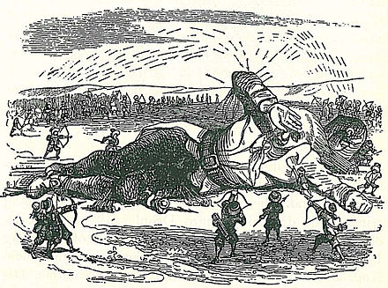

А) М.Врубель
Б) Ж. Гранвиль
В) В. Фаворский

4. Кто является иллюстратором сказок?
А) Г.Доре Б) А.Бенуа В) И.Билибин

5. Назови автора музыкальных иллюстраций к повести А.С.Пушкина «Метель».
А) Г.В.Свиридов Б) А.И.Хачатурян В) К.Караев

6. Кому принадлежат данные иллюстрации?

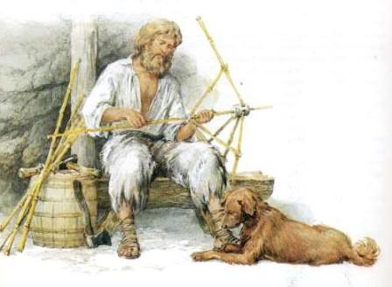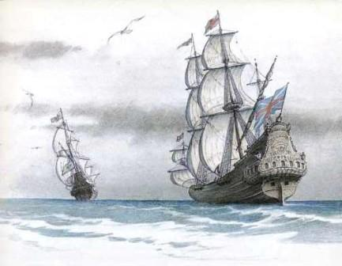

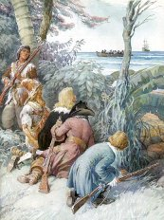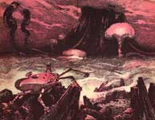

7. Автор иллюстрация к поэме Демон
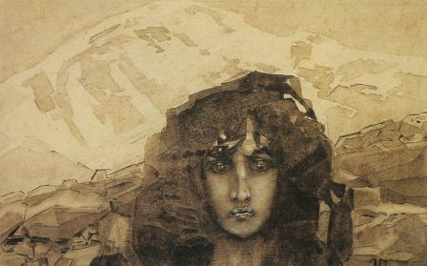

Ключи:
1) художник, редактор, писатель, дизайнер, корректор, компьютерщики
2) Бенуа Александр Николаевич, Билибин Иван Яковлевич, Михаил Врубель, Доре Поль Гюстав, Фаворский Владимир Андреевич, Кузьмин Николай Васильевич, Жан Гранвиль, Ильинский Игорь Александрович
3) Б
4) В
5) А
6) Игорь Александрович Ильинский
7) Михаил Врубель

Критерий оценивания:
Выполнены задания на 7 вопросов- оценка «5»
Выполнены задания на 5,6 вопросов- оценка «4»
Выполнены задания на 4 вопроса - оценка «3»

Источник:
Искусство, 8-9 классы: учеб. для общеобразоват. организаций /
Г.П. Сергеева, И.Э Кашекова, Е. Д. Критская, - 8-е изд,- М.: Просвещение, 2017.

